UD2 - PRÁCTICA 19 RENOMBRAR TABLA

1. En una actividad anterior se creó la tabla MATERIAL

Renombra la tabla al nombre MATERIALES mediante la siguiente instrucción:

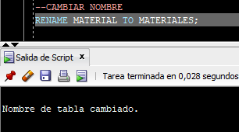

1. 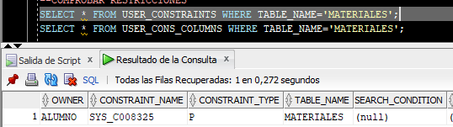Comprueba si el nombre se ha actualizado en las vistas de restricciones (USER_CONSTRAINTS y USER_CONS_COLUMNS).

